NOTAS SOBRE PROYECTO ADS

GESTION TT

BASE DE DATOS MY SQL WORKBENCH

las tablas principales podrían ser:

• **Usuarios:** Roles como estudiantes, sinodales, y CATT.

CATT

Documento rector de tt

Registro tt  
externos por que tiene ortras cossas

Secretarior ejectuvio tecnico   
alguno

Manje tema de asignacion de sinodales

Rol tiene que dirigir listado de protocolos   
para asignar de academia   
hacer el secre tecnico o ejecutivo   
pridente acdemia en listado

• **Protocolos:** Datos de, incluyendo los trabajos terminales estado y fechas.

Titulo

Resuemn

Palabras cklave

Pdf

Relacion entre equipo y profes

• **Evaluaciones:** Retroalimentación y comentarios de los sinodales.  
  
cada sinodal contesta un formato   
gihub viene word chico 11 preguntas   
para verificar si se acepta on rechaza   
unincamnete el que rechazo emite segunda vez su evalcuoion

• **Asignaciones:** Relación entre protocolos y sinodales.

Deja que sinodal elija   
protocolos entre totale de sinodales   
elegir de esos seleccionados   
si tienen. 8 no tener mas limitarlo

Inventar mecaniusmo de manera de cajon

• Los **estudiantes** pueden tener múltiples **protocolos**.

Esos protolos no puedene estar en mismo tiempo

• Los **sinodales** pueden estar asignados a múltiples **protocolos**.

Maximo correrponder con protocolos totales con maetsro totales

• Cada protocolo pasa por distintas **etapas** (registro, revisión, retroalimentación, aprobación).

No se repiten sinodales en protocoloes

Alumnos no s epueden repetir

Director no puede ser sinodal y viceversa

Se debe de instalar las dependencias de node de

**Dependencias de producción (dependencies):**

1. **bcrypt**: ^5.1.1

• Librería para encriptar contraseñas de forma segura usando el algoritmo de hashing bcrypt.

2. **bcryptjs**: ^2.4.3

• Otra versión de bcrypt en JavaScript puro (sin dependencias nativas). Se usa para encriptar contraseñas.

3. **body-parser**: ^1.20.3

• Middleware para analizar los cuerpos de las solicitudes HTTP, comúnmente usado para manejar datos JSON o URL encoded en Express.

4. **cors**: ^2.8.5

• Middleware que permite configurar el acceso desde diferentes dominios (Cross-Origin Resource Sharing) en una aplicación web.

5. **dotenv**: ^16.4.5

• Carga variables de entorno desde un archivo .env para gestionarlas en tu aplicación.

6. **ejs**: ^3.1.10

• Motor de plantillas para generar HTML dinámicamente.

7. **express**: ^4.21.0

• Framework web para Node.js que facilita la creación de aplicaciones y APIs.

8. **jsonwebtoken**: ^9.0.2

• Librería para crear y verificar tokens JWT (JSON Web Tokens), útil para autenticación.

9. **morgan**: ^1.10.0

• Middleware para registrar peticiones HTTP, útil para depuración y monitoreo.

10. **mysql2**: ^3.11.4

• Cliente de MySQL para Node.js, usado para interactuar con bases de datos MySQL.

11. **sequelize**: ^6.37.4

• ORM (Object-Relational Mapping) para interactuar con bases de datos SQL como MySQL, PostgreSQL, etc., usando un enfoque orientado a objetos.

**Dependencias de desarrollo (devDependencies):**

1. **nodemon**: ^3.1.7

• Herramienta de desarrollo que reinicia automáticamente el servidor cuando detecta cambios en los archivos del proyecto, lo que facilita la depuración.

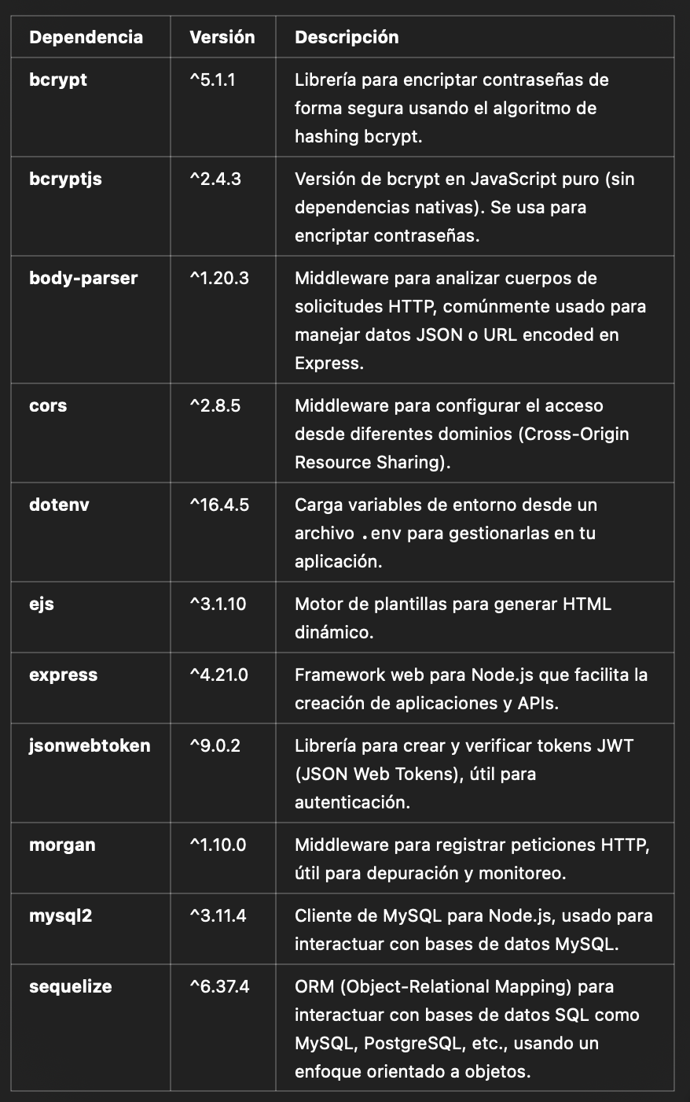

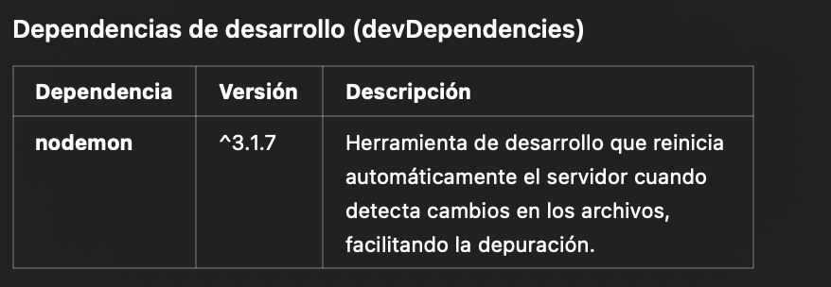

roles

Estudiante

Catt

Sinodal

Director

Presidente de academia

Secretario

Tecnico

Funciones del sistema

USUARIOS  
crear usuario ()

Borrar usuario()

Actualizar usuario ()

Consultar usuario ()

EQUIPOS

crear equipo ()

Borrar equipo()

Actualizar equipo ()

Consultar equipo ()

PROTOCOLO

crear protocolo ()

Borrar protocolo()

Actualizar protocolo ()

Consultar protocolo ()

TT  
crear tt ()

Borrar tt()

Actualizar tt ()

Consultar tt ()  
  
Calificaciones

Subir pdf de asignacion de equipo o protocolo   
  
subir pdf de calificacion del proyecto